第七章 分子动理论
热学这一门科学起源于人类对于热与冷现象的本质的追求……（这）可能是人类最初对自然法则的追求之一。
——王竹溪
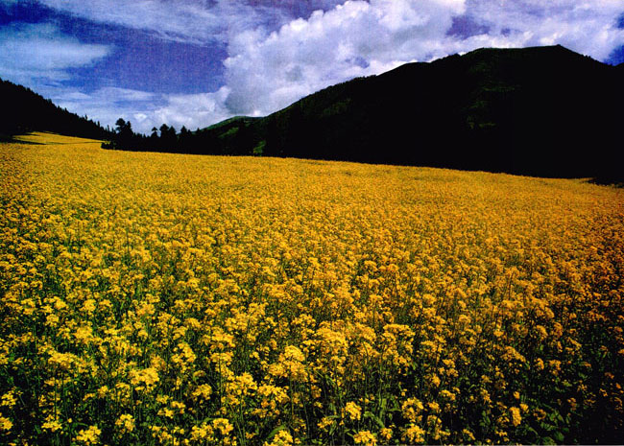
暮春时节，金黄的油菜花铺满了原野。微风拂过，飘来阵阵花香。你有没有想过，为什么能够闻到这沁人心脾的香味呢？古希腊学者德谟克利特早就对此做出了解释，他认为这是由于花的原子飘到了人们鼻子里。德谟克利特认为“只有原子和虚空是真实的”。
古人的原子论仅限于思辨的范畴，没有尝试做出实验验证。随着科技的发展，特别是显微镜的发明，人们对微观世界的观察越来越深入，原子论的观点也逐渐为人们所接受。到了1982年，科学家制成了扫描隧道显微镜，使人类第一次实际观察到原子的排列。

第七章 1 物体是由大量分子组成的
我们在初中已经学过，物体是由大量分子组成的。一个1 μm大小的水珠，尺寸与细菌差不多，其中分子的个数竟比地球上人口的总数还多上好几倍！
我们可以通过什么途径知道分子的大小呢？

实验
用油膜法估测分子的大小
1．怎样估算油酸分子的大小？
把很小的1滴油酸滴在水面上，水面上会形成一块油酸薄膜，薄膜是由单层的油酸分子组成的。尽管油酸分子有着复杂的结构和形状，但在估测其大小的数量级时，可以把它简化为球形，示意图如图7.1-1所示。测出油膜的厚度d，就是油酸分子的直径。
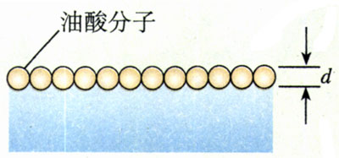
图7.1-1 水面上单分子油膜的示意图
分子并不是球形的，但这里把它们当做球形处理，是一种估算的方法。估算在物理学的学习和研究中都是很有用的。
油膜的厚度等于这一小滴油酸的体积与它在水面上摊开的面积之比。因此，要估测油酸分子的直径，就要解决两个问题：一是获得很小的一小滴油酸并测出其体积，二是测量这滴油酸在水面上形成的油膜面积。
2．如何获得很小的1滴油酸？怎样测量它的体积？
请老师配制一定浓度的油酸酒精溶液，例如可以向1 mL油酸中加酒精，直至总量达到500 mL。
各实验小组用注射器吸取这样的油酸酒精溶液，把它一滴一滴地滴入小量筒中，记下液滴的总滴数和它们的总体积，这样便知道1滴溶液的体积了。例如，100滴溶液的体积是1 mL，1滴体积就是10⁻² mL。
根据上面的数据可以计算出1滴溶液中所含纯油酸的体积。例如，上述例子中1滴溶液含纯油酸2×10⁻⁵ mL。
如果把1滴这样的溶液滴在水面，溶液中的酒精将溶于水并很快挥发，液面上的油膜便是这滴溶液中的纯油酸形成的。
3．如何测量油膜的面积？
实验中的油酸薄膜是无色透明的，怎样才能看清它？
先往边长30~40 cm的浅盘里倒入约2 cm深的水，然后将痱子粉或细石膏粉均匀地撒在水面上。
用注射器往水面上滴1滴油酸酒精溶液，油酸立即在水面散开，形成一块薄膜，薄膜上没有痱子粉，可以清楚地看出它的轮廓，如图7.1-2。
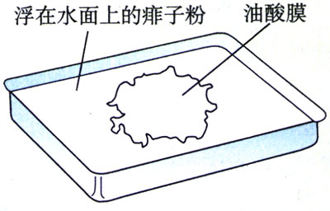
图7.1-2 水面上形成一块油膜
待油酸薄膜形状稳定后，将事先准备好的玻璃板放在浅盘上，在玻璃板上描下油酸膜的形状。
将画有油酸膜轮廓的玻璃板放在坐标纸上，计算轮廓范围内正方形的个数，不足半个的舍去，多于半个的算一个。把正方形的个数乘以单个正方形的面积就得到油膜的面积。
这样，根据1滴油酸的体积V和油膜面积S就可以算出油膜厚度d＝$\frac{V}{S}$，即油酸分子的大小。

分子的大小
把分子看做小球，这是分子的简化模型。实际上，分子有着复杂的内部结构，并不是小球。我们通常说分子的直径有多大，只是对分子大小的一种粗略描述。知道了分子尺度的数量级，能使我们了解分子是多么微小。油酸分子大小的数量级是10⁻¹⁰ m。
测定分子大小的方法有许多种。尽管用不同方法测量的结果有差异，但数量级是一致的。测量结果表明，除了一些有机物质的大分子外，多数分子尺寸的数量级为10⁻¹⁰ m。
分子如此微小，不但用肉眼无法直接看到它们，就是用高倍的光学显微镜也看不到。直至1982年，人们研制了能放大几亿倍的扫描隧道显微镜，才观察到物质表面原子的排列，使人类第一次实际看到单个原子。图7.1-3是我国科学家用扫描隧道显微镜拍摄的石墨表面原子，图中每个亮斑都是一个碳原子。
图7.1-3 用扫描隧道显微镜拍摄的石墨表面原子照片

阿伏加德罗常数
我们在化学课中学过，1 mol的任何物质都含有相同的粒子数，这个数量用阿伏加德罗常数（Avogadro constant）表示。

思考与讨论
以水分子为例，知道了分子的大小，不难估算阿伏加德罗常数。
1．已知每个水分子的直径是4×10⁻¹⁰ m，每个水分子的体积约为多少？
2．我们还知道水的摩尔体积是1.8×10⁻⁵ m³/mol。如果水分子是一个挨一个地排列的，那么1 mol水所含的水分子数是多少？
把你的估算结果与化学课本中的阿伏加德罗常数相比较。

为了得到更精确的阿伏加德罗常数，科学工作者不断地用各种方法测量它。1986年利用X射线测得的阿伏加德罗常数是
N_{A}＝6.022 136 7×10²³ mol⁻¹
通常可取
N_{A}＝6.02×10²³ mol⁻¹
在粗略计算中，甚至可取
N_{A}＝6.0×10²³ mol⁻¹
阿伏加德罗常数是一个重要的常数。它把摩尔质量、摩尔体积这些宏观物理量与分子质量、分子大小等微观物理量联系起来了，物理学中定量研究热现象时经常用到它。

问题与练习
1．把一片很薄的均匀薄膜放在盐水中，把盐水密度调节为1.2×10³ kg/m³时薄膜能在盐水中悬浮。用天平测出尺寸为10 cm×20 cm的这种薄膜的质量是36 g，请计算这种薄膜的厚度。
2．在做“用油膜法估测分子的大小”实验时，每10⁴ mL油酸酒精溶液中有纯油酸6 mL。用注射器测得75滴这样的溶液为1 mL。把1滴这样的溶液滴入盛水的浅盘里，把玻璃板盖在浅盘上并描画出油酸膜轮廓，如图7.1-4所示。图中正方形小方格的边长为1 cm。
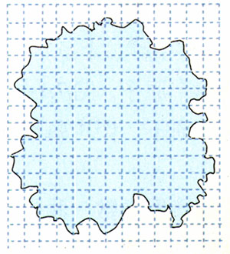
图7.1-4
（1）1滴油酸酒精溶液中含有纯油酸的体积是多少？
（2）油酸膜的面积是多少？
（3）按以上数据，估算油酸分子的大小。
3．把铜分子看成球形，试估算铜分子的直径。已知铜的密度为8.9×10³ kg/m³，铜的摩尔质量为6.4×10⁻² kg/mol。
4．在标准状态下，氧气分子之间的平均距离是多少？已知氧气的摩尔质量为3.2×10⁻² kg/mol，1 mol气体处于标准状态时的体积是2.24×10⁻² m³。

王竹溪（1911-1983），中国物理学家，中国科学院学部委员（现称院士），北京大学教授。
在研究物质的化学性质时，我们认为组成物质的微粒是分子、原子或者离子。但是，在热学中，我们研究的是它们运动的规律，不必区分它们在化学变化中所起的不同作用，因此，本书把它们统称为分子。
油酸的分子式为C₁₇H₃₃COOH，它的一部分是羧基-COOH，对水有很强的亲合力；另一部分C₁₇H₃₃-对水没有亲合力而要冒出水面。因此油酸分子会一个个地直立在水面上形成单分子油膜。
由于发明了扫描隧道显微镜，德国物理学家宾尼希（G．Binnig）和瑞士物理学家罗雷尔（H．Rohrer）共同获得1986年诺贝尔物理学奖。

